Sveučilište u Zagrebu
Medicinski fakultet

Una Smailović
TERAPIJSKI UČINAK MULTIFUNKCIONALNOG KELATORA ŽELJEZA M30 U ŠTAKORSKOM MODELU SPORADIČNE ALZHEIMEROVE BOLESTI

Zagreb, 2014.

Ovaj rad izrađen je u Laboratoriju za molekularnu neurofarmakologiju na Zavodu za farmakologiju i Hrvatskom institutu za istraživanje mozga Medicinskog fakulteta Sveučilišta u Zagrebu, pod mentorskim vodstvom prof.dr.sc. Melite Šalković-Petrišić u sklopu znanstvenog projekta “Mozak, eksperimentalni i cerebralni dijabetes i kognitivni i drugi poremećaji” (šifra projekta MZOŠ 108-1080003-0020, voditelj projekta prof.dr.sc. Melita Šalković-Petrišić) i pridruženog podprojekta „Molecular mechanisms of therapeutic potential of iron-chelating agent M30 in streptozotocin-model of Alzheimer's disease“ (sredstva “Verein zur Durchführung Neurowissenschaftlicher Tagungen e.V.“ Berlin, Deutschland, 2012-2013; odobrenje Fakulteta br. 380-59/12; voditelj projekta prof.dr.sc. Melita Šalković-Petrišić) i predan je na natječaj za dodjelu Rektorove nagrade u akademskoj godini 2013./2014.

POPIS KRATICA

AD: Alzheimerova bolest (prema engl. Alzheimer's disease)
sAD: sporadična Alzheimerova bolest (prema engl. sporadic Alzheimer's disease)
APP: amiloidni prekursorski protein (prema engl. amyloid precursor protein)
Aβ: β-amiloidni peptid
p-tau: fosforilirani tau protein (prema engl. phosphorylated tau protein)
MAPT: tau protein pridružen mikrotubulima (prema engl. microtubule associated protein tau)
PHF: filamenti spareni u dvostruku uzvojnicu (prema engl. paired helical filament)
GSK3β: glikogen sintaza kinaza 3 beta (prema engl. glycogen synthase kinase 3 beta)
tGSK3α/β: ukupna glikogen sintaza kinaza 3 alfa/beta (prema engl. glycogen synthase kinase 3 alpha/beta)
CDK5: ciklin ovisna kinaza 5 (prema engl. cyclin dependent kinase 5)
IR: inzulin receptor (prema engl. insulin receptor)
PI3-K: fosfoinozitid-3-kinazni (prema engl. phosphoinositide 3-kinase)
MAPK: mitogenom-aktivirani protein kinazni (prema engl. mitogen-activated protein kinase)
PKB ili Akt: protein kinaza B (prema engl. protein kinase B)
IRE: željezo-odgovarajući elementi (prema engl. iron responsive elements)
5’UTR: 5’ nekodirajuća regija (prema engl. 5' untranslated region)
mRNA: glasnička RNA (prema engl. messenger RNA)
STZ-icv: streptozotocin-intracerebroventrikularno (prema engl. streptozotocin intracerebroventricular)
MAO-A i –B: monoamino oksidaza A i B (prema engl. monoamine oxidase A i B)
HIF-1: hipoksijom-inducirani čimbenik 1 (prema engl. hypoxia-inducible factor)
BDNF: moždani neurotrofni čimbenik (prema engl. brain-derived neurotrophic factor)
GAP43: protein povezan s rastom 43 (prema engl. growth associated protein 43)
HPC: hipokampus (prema engl. hippocampus)
PFA: paraformaldehid (prema engl. paraformaldehyde)
SDS-PAGE: natrij dodecil sulfat - poliakrilamid gel elektroforeza (prema engl. sodium dodecyl sulphate-polyacrylamide gel electrophoresis

SADRŽAJ
1. UVOD 1
1.1. Alzheimerova bolest 1
1.1.1. Glavna neuropatološka obilježja AD-a 1
1.1.2. Inzulinska rezistencija u mozgu u AD-u 3
1.1.3. Patološko nakupljanje željeza u mozgu u AD-u 4
1.1.4. Liječenje AD-a 5
1.2. Štakorski model sAD-a izazvan središnjom primjenom streptozotocina 5
1.3. M30 – multifunkcionalni kelator željeza 6
2. HIPOTEZA 8
3. OPĆI CILJ I SPECIFIČNI CILJEVI RADA 8
4. MATERIJAL I METODE 9
4.1. Materijal 9
4.1.1. Kemikalije 9
4.1.2. Životinje 10
4.2. Metode 10
4.2.1. Izrada eksperimentalnog modela sporadične Alzheimerove bolesti 10
4.2.2. Primjena M30 10
4.2.3. Postupak žrtvovanja i uzimanja biološkog materijala 11
4.2.4. Homogeniziranje tkiva 11
4.2.5. Mjerenje koncentracije proteina 12
4.2.6. Western blot analiza 12
4.2.7. Priprema histoloških preparata 13
4.2.8. Bojanje željeza Berlinskim modrilom 13
4.2.9. Statistička analiza 14
5. REZULTATI 15
5.1. Učinak M30 na neuropatološke promjene u mozgu STZ-icv modela sAD 15
5.1.1. Učinak M30 na ekspresiju p-tau u hipokampusu 15
5.1.2. Učinak M30 na GSK3β i CDK5 u hipokampusu 16
5.2. Učinak M30 na patohistološke promjene - nakupljanje željeza u mozgu STZ-icv modela sAD-a 18
6. RASPRAVA 20
7. ZAKLJUČCI 23
8. ZAHVALE 24
9. POPIS LITERATURE 25
10. SAŽETAK 28
11. SUMMARY 29

1. UVOD

  - Alzheimerova bolest

Alzheimerova bolest (AD, prema engl. Alzheimer's disease) je degenerativna bolest mozga karakterizirana progresivnim oštećenjem pamćenja i drugih spoznajnih funkcija. Najčešći je uzrok demencije čiji je broj oboljelih, posebno starije dobi, u stalnome porastu (Brinar i sur.-2009). Prema podacima Hrvatske udruge za Alzheimerovu bolest (HUAB) u Hrvatskoj danas ima oko 80.000 oboljelih (HUAB). Postoji rijetki, familijarni i učestali, sporadičan oblik bolesti (sAD, prema engl. sporadic Alzheimer's disease). Uzork familijarne AD-e koja se nasljeđuje autosomno dominantno mutacijom određenih gena, s pojavom simptoma prije 60. godine života, je poznat, nasuprot sAD-a, koji se javlja nakon 60. godine života i nepoznatog je uzroka (Brinar i sur.-2009).

    - Glavna neuropatološka obilježja AD-a

Glavna neuropatološka obilježja AD-a su pojava senilnih (neuritičkih) plakova, koji se sastoje od patološki nakupljenog beta amiloida (Aβ) okruženog neuralnim izdancima (neuritima) i neurfibrilarnih snopića, nastalih patološkim nakupljanjem hiperfosforiliranog tau proteina (p-tau, prema engl. phosphorylated tau protein) u mikrotubulima (Perl–2010). Neuritički amiloidini plakovi te inkluzije neurofibrilarnih vlakana fosforiliranog tau proteina u početnoj su fazi bolesti lokalizirani u atrofijom zahvaćenom hipokampusu, no u kasnijoj fazi bolesti ove su promjene lokalizirane i u ostalim kortikalnim neuronima.
Neuritički plakovi sadrže Aβ koji nastaje proteolitičkom razgradnjom transmembranskog amiloidnog prekurskorskog proteina (APP, prema engl. amyloid precursor protein). Razgradnja APP-a putem beta- i zatim gama-sekretaze, koje djeluje u transmembranskom području APP-a, prevladava u AD-u i dovodi do nastajanja Aβ s 40 – 42 aminokiseline (tzv. amiloidogeni metabolički put). Aβ40 se nakuplja primarno u stijenci krvnih žila (cerebralna amiloidna angiopatija), a Aβ42 je posebno sklon izvanstaničnom patološkom nakupljanju u obliku amiloidnih plakova koji u konačnici uzrokuju smrt neurona. Aβ također sudjeluje u signalnom putu koji regulira fosforilaciju tau proteina pridruženog mikrotubulima (MAPT, prema engl. microtubule associated protein tau) (Brinar i sur.-2009).
MAPT je vrsta tau proteina koja se nalazi i u zdravome mozgu, a sudjeluje u aksonalnom transportu, agregiranju i stabiliziranju mikrotubula unutar stanice (Grundke-Iqbal i sur.-1986). Za normalno funkcioniranje MAPT-a potrebna je ravnoteža između fosforiliranog i nefosforiliranog oblika molekule. Fosforilacija MAPT-a regulira njegovu sposobnost vezanja za mikrotubule, a ujedno i potiče njihovo nakupljanje. No, MAPT u hiperfosforiliranom stanju, kakav se nalazi u AD mozgu, gubi svoju biološku aktivnost. Promjene konformacije i pogrešno savijanje normalno strukturiranog MAPT-a rezultira njegovim patološkim nakupljanjem i formiranjem vlaknastih struktura unutar neurona oboljelih od AD-a. Pri normalnom stanju intaktni N- i C-terminalni krajevi tau proteina sprječavaju njegovo nakupljanje, a njihova patološka fosforilacija potiče nastajanje 'opuštene' konformacije tau molekule. Takva struktura proteina omogućuje međusobnu interakciju 'ljepljivih' domena i formiranje filamenata sparenih u dvostruku uzvojnicu (PHF, prema engl. paired helical filament). Gustoća neurofibrilarnih snopića, koje su građene od PHF i rasprostranjeni po hipokampusu, entorinalnom korteksu i neokorteksu, pozitivno korelira sa stupnjem demencije (Kolarova i sur.-2012; Brinar i sur.-2009; Keck i sur.-2003) (Slika 1.).

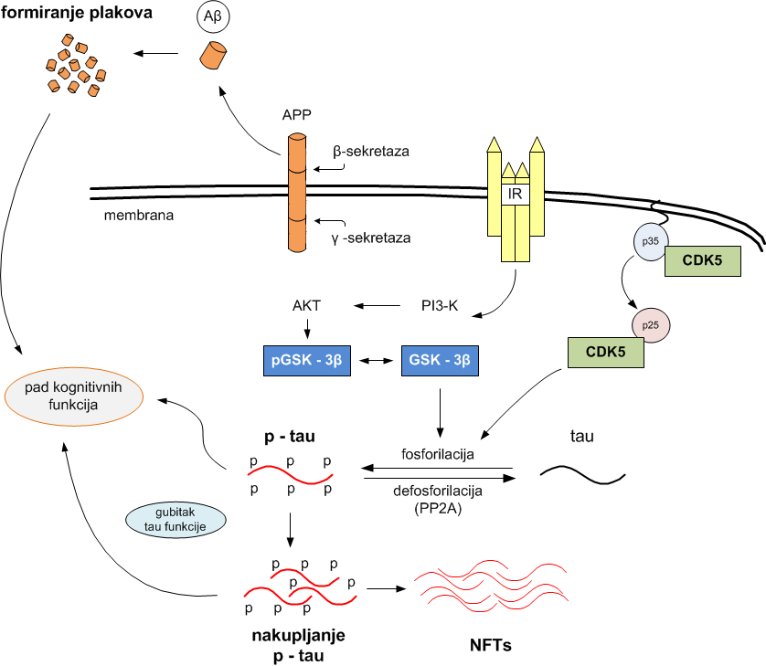
Slika 1. Glavni patofiziološki putevi nastajanja Aβ plakova i neurofibrilarnih snopića. APP = amiloidni prekursorski protein, IR = inzulin receptor, PI3-K = fosfoinozitid-3-kinazni put, Akt = protein kinaza B, GSK3β = glikogen sintaza kinaza 3 beta, pGSK3β = fosfo glikogen sintaza kinaza 3 beta, PP2A = protein fosfataza 2A, CDK5 = ciklin ovisna kinaza 5, p-tau = fosforilirani tau, NTFs = neurofibrilarni snopići, = stimulacija procesa.

Glikogen sintaza kinaza 3 beta (GSK3β, prema engl. glycogen synthase kinase 3 beta) i ciklin ovisna kinaza 5 (CDK5, prema engl. cyclin dependent kinase 5) posreduju aberantnu hiperfosforilaciju MAPT proteina (Ballatore i sur.-2007). GSK3β je multifunkcionalna serin/treonin protein kinaza koja je uključena u regulaciju glikogen sintaze (Balaraman i sur.-2006), a također ima važnu ulogu u fosforilaciji MAPT-a na Ser199, Thr231, Ser396, Ser400, Ser404, i Ser413 u fiziološkim i patološkim uvjetima. Posebno je važna fosforilacija na mjestu Ser396, koje je predloženo kao ključni korak u razvoju neurofibrilarnih snopića (Kolarova i sur.-2012; Li i Paudel-2006). CDK5 je serin/treonin protein kinaza koja fosforilira MAPT na više mjesta: Thr181, Ser199, Ser202, Thr205, Thr212, Ser214, Thr217, Thr231, Ser235, Ser396 i Ser404. MAPT, fosforiliran CDK5 kinazom, gubi sposobnost vezanja za mikrotubule, svoju glavnu funkciju. Stoga, povećana aktivacija CDK5 i GSK3β kinaza povećava količinu formiranja neurofibrilanih snopića u AD mozgu preko hiperfosforiliranja MAPT-a (Perry i sur.-2013) (Slika 1.).

    - Inzulinska rezistencija u mozgu u AD-u

Inzulin u mozgu sudjeluje u velikom broju različitih funkcija. Osim što je glavni regulator metabolizma glukoze, djeluje i kao neuromodulatorna i neuroendokrina molekula, igrajući važnu ulogu u neuralnom rastu i preživljavanju (Cardoso i sur.-2009). U odraslom mozgu, većina inzulina podrijetlom je s periferije gdje se sintetizira u β-stanicama gušterače, a mala se količina inzulina također sintetizira de novo u mozgu (Wozniak i sur.-1993). Jednako kao i na periferiji, inzulin u mozgu djeluje preko svoga receptora (IR, prema engl. insulin receptor), koji pripada tirozin kinaznoj obitelji receptora. Vezanje inzulina za izvanstaničnu domenu IR-a dovodi do aktivacije receptora i posljedične fosforilacije tirozinskih ostataka različitih unutarstaničnih supstrata. Fosforilirani unutarstanični supstrati vode regrutiranju i aktivaciji multiplih proteina i započinjanju nekoliko signalnih kaskada, od kojih su najvažnije fosfoinozitid-3-kinazni (PI3-K, prema engl. phosphoinositide 3-kinase) i mitogenom-aktivirani protein kinazni (MAPK, prema engl. mitogen-activated protein kinase) signalni put. Aktivacija PI3-K puta sudjeluje u aktivaciji protein kinaze B (PKB ili Akt, prema engl. protein kinase-B), koja potiče preživljavanje neurona tako što inaktivira proapoptotičke mehanizme. Osim toga, aktiviran PI3-K/Akt signalni put fosforilira, i time inaktivira, GSK3β. Kako je GSK3β jedan od glavnih medijatora u aberantnoj fosforilaciji tau proteina, inzulinska stimulacija bi, aktivacijom PI3-k/Akt puta, trebala imati neuroprotektivni učinak te smanjivati količinu fosforiliranog tau proteina i promovirati njegovo vezanje za mikrotubule (Correia i sur.-2011).
U bolesnika sa sAD-om izmjerena je smanjena količina inzulina u cerebrospinalnoj tekućini i povećana razina u plazmi, dok je terapijska primjena inzulina (uz održavanje euglikemije) poboljšala kognitivne sposobnosti ovih bolesnika (Watson i Craft-2004). U postmortalnim je istraživanjima bolesnika sa sAD-om pronađena smanjena gustoća i tirozin-kinazna aktivnost IR u mozgu te poremećaji u PI3-K signalnom putu IR, posebno smanjena aktivnost PKB/Akt i povećana aktivnost GSK-3β, uz smanjeni metabolizam glukoze u mozgu (Steen i sur.-2005). Ovo je stanje inzulinske rezistencije u mozgu slično perifernoj inzulinskoj rezistenciji u dijabetesu tip 2, zbog čega se smatra da bi sAD mogao biti oblik moždanog dijabetesa tipa 2 (Hoyer-1998). Posljedično, sve je više dokaza koji upućuju da bi „inzulin-rezistentno stanje mozga“ moglo biti primarni patofiziološki događaj koji prethodi neurodegenerativnim promjenama, barem u ovom endofenotipu sAD-a. Ovu hipotezu podupiru klinička ispitivanja koja pokazuju da je dijabetes tip 2 rizični faktor za nastanak AD-a (Cole i Frautschy-2007).

    - Patološko nakupljanje željeza u mozgu u AD-u

Željezo (Fe) je jedan od najvažnijih elemenata za gotove sve vrste stanica, uključujući i stanice mozga. Esencijalni je kofaktor mnogih proteina koji omogućuju normalno funkcioniranje neuralnog tkiva, kao što je enzim tirozin hidroksilaza koji je važan za sintezu mijelina i neurotransmitera dopamina, norepinefrina i serotonina (Beard i sur.-2003). Željezo se može histokemijski detektirati u gotovo svakom staničnom tipu, pretežito se nalazi u oligodendrocitima, ali ga također ima u neuronima, astrocitima i mikrogliji. U normalnom je mozgu Fe široko rasprostranjeno, no progresivno se nakuplja tijekom starenja i pri neurodegenerativnim procesima (Batista i sur.-2012). Uz visoke koncentracije željeza, u oboljelih od neurodegenerativnih bolesti, pronađene su i mutacije gena povezane s metabolizmom Fe koje ukazuju na povezanost poremećene regulacije željeza i željezom-induciranog oksidativnog stresa u mozgu, sa smrću neurona i oštećenjima mozga (Zecca i sur.-2004). Nejasno je da li nakupljanje željeza doprinosi neurodegeneraciji ili je njena posjedica, odnosno je li moguće oboje (Horowitz i Greenamyre-2010).
Biološka funkcija željeza temelji se na njegovom redoks potencijalu koji dopušta ovom metalu konverziju između dvovalentnog (fero, Fe²⁺) i trovalentnog kationa (feri, Fe³⁺). Sposobnost doniranja i primanja elektrona u raznim reakcijama osnova su fiziološke funkcije željeza, no isto tako njegovo patološko nakupljanje može voditi u oksidativno oštećenje mozga preko povećane produkcije slobodnih radikala (Horrowitz i Greenamyre-2010). Fe³⁺ se reducira u Fe²⁺ pomoću superoksidnog radikala (O₂⁻). Fe²⁺ potom reagira s vodikovim peroksidom (H₂O₂) i na taj način generira visoko reaktivni slobodni radikal; hidroksilni radikal (Fentonova reakcija). Kombinacija ovih dviju reakcija rezultira Haber-Weiss-ovom reakcijom (reakcija O₂– i H₂O₂) pri kojoj se nakupljaju hidroksidni ion i hidroksilni radikal (O₂⁻ + H₂O₂ → •OH + OH⁻ + O₂); iznimno reaktivni radikali koji mogu biti okidači neurotoksičnosti. Stoga je kontrola Fe homeostaze u mozgu ključna za održavanje normalne funkcije mozga (Batista i sur.-2012).
Osim u okisdativnom stresu, željezo ima ulogu i u nastanku drugih patoloških obilježja AD-a; nakupljanja Aβ i neurofibrilarnih snopića (Kuperschmidt i sur.-2012). Aβ je metaloprotein koji može vezati željezo, kao i ostale metale. Iako su neka istraživanja ukazivala na povoljnu sposobnost Aβ da veže željezo i time spriječi oksidativni stres, pokazalo se da takvo vezanje željezo promovira nakupljanje Aβ i posljedičnu neurotoksičnost. Željezo modulira ekspresiju APP-a mehanizmom sličnim regulaciji translacije feritin mRNA preko željezo-odgovarajućih elemenata (IRE, prema engl. iron responsive elements) koji se nalazi u 5’UTR (5’UTR, prema engl. 5' untranslated region) regiji APP mRNA (mRNA, prema engl. messenger RNA). Poremećeni metabolizam željeza praćen umjerenim oksidativnim stresom povećava sintezu APP-a preko APP-4’UTR regije, a kako je Aβ produkt APP-a, to će voditi i povećanom nakupljanju Aβ (Avramovich-Tirosh i sur.-2008). Stoga, inhibicija APP translacije posredovane preko APP 5'UTR regije ukazuje na mehanizam kojim bi kelatori željeza mogli biti potencijalni terapeutici u liječenju bolesnika oboljelih od AD-a.
Slično utjecaju na Aβ, Fe³⁺ veže i time potiče nakupljanje hiperfosforiliranog tau proteina, što vodi nastanku neurofibrilarnih snopića (Yamamoto i sur.-2002).

    - Liječenje AD-a

Unatoč brojnim istraživanjima, današnja terapija AD-a samo je simptomatska, ne mijenja tijek bolesti i ne usporava progresiju te ne dovodi do izlječenja. Do sada su u svijetu i Hrvatskoj odobrena svega 4 lijeka za liječenje AD-a (Katzung i sur.-2011). Zbog središnjeg kolinergičnog deficita u AD-u, najveća je pozornost posvećena kolinomimetičkim lijekovima koji inhibiraju enzim kolinesterazu koji razgrađuje acetilkolin (donepezil, rivastigmin i galantamin). Mehanizam djelovanja memantina, četvrtog odobrenog oralnog lijeka temelji se na sprečavanju prekomjerne aktivacije glutamatnih N-metil-D-aspartat receptora i posljedične prekomjerne neuronalne stimulacije koja vodi neurodegeneraciji (ekscitotoksičnost) (Katzung i sur.-2011). Postoji neophodna potreba za otkrivanjem novih i klinički učinkovitijih lijekova jer dosadašnja ispitivanja usmjerena primarno na patologiju Aβ ili tau protein, nisu do sada uspjela polučiti rezultat i dovesti do registracije novih i učinkovitijih lijekova za liječenje AD-a. Obzirom da patofiziologija ove bolesti uključuje različite mehanizme, moguće je da bi se dizajniranje novih lijekova trebalo temeljiti na njihovoj sposobnosti da istovremeno posjeduju nekoliko aktivnosti.

1.2. Štakorski model sAD-a izazvan središnjom primjenom streptozotocina

Eksperimentalni životinjski modeli koji vjerno oponašaju patofiziologiju sAD-a, kao najčešćeg oblika te bolesti u ljudi, važni su za istraživanje patofiziologije i testiranja potencijalnih terapijskih pristupa u liječenju sAD-a. Široko korišteni modeli transgeničnih miševa nastali su modifikacijom različitih gena koji su uglavnom povezani s prekomjernim stvaranjem Aβ (Duyckaerts i sur.-2008) te su stoga dobar model za familijarni, ali ne sporadični oblik AD-a. S obzirom na otkriće inzulin-rezistentnog stanja mozga u humanom sAD-u, reprezentativnim modelom za sAD pokazao se ne-transgenični štakorski model dobiven primjenom streptozotocina u lateralne moždane komore (STZ-icv, prema engl. streptozotocin intracerebroventricular) (Šalković-Petrišić i sur.-2013). STZ je betacitotoksična tvar koja nakon periferne primjene djeluje selektivno toksično na β-stanice gušterače te dovodi do eksperimentalnog dijabetesa tipa 1 (jednokratna visoka doza STZ) ili 2 (višekratne niže doze STZ) (Szkudelski-2001). Pokazalo se da primjena niskih doza STZ-a u lateralne moždane komore štakora dovodi do nastajanja inzulinske rezistencije u mozgu, a također i oštećenja učenja i pamćenja, kolinergičnog deficita, smanjenog metabolizma glukoze, oksidativnog stresa i neurodegenerativnih promjena poput patološkog nakupljanja Aβ u stijenci krvnih žila mozga, što pokazuje veliku sličnost sa sAD u ljudi (Šalković-Petrišić i Hoyer 2007; 2013; de la Monte i sur.- 2006). Isto tako STZ-icv primjena u štakora smanjuje ekspresiju IR-a, inzulin mRNA i povećava količinu fosforiliranog tau proteina, APP i Aβ u korteksu i hipokampusu (Grünblatt i sur.-2007; de la Monte i sur.-2006). Inzulin rezistentno stanje mozga nastalo primjenom STZ-icv dovodi do smanjenja aktivnosti PI3-K/Akt puta i posljedično povećane aktivnosti GSK3β (Deng i sur.-2009). Pamćenje se pogoršava s vremenom proteklim od primjene STZ (mjereno ≤2 tjedna) paralelno s nastankom značajnih promjena u hiperfosforiliranosti tau proteina u mozgu (Santos i sur. – 2012).
Prema literaturnim podacima, homeostaza željeza nije do sada istraživana u mozgu STZ-icv modela. STZ-icv štakorski model pokazao se dobrim modelom za pretklinička ispitivanja potencijalno novih lijekova za liječenje sAD-a, te zbog bolje reprezentativnosti nego transgenični mišji AD modeli pruža bolje mogućnosti za translaciju rezultata u klinička testiranja istih lijekova (Correia i sur.-2011; Šalković-Petrišić i sur.-2013).

1.3. M30 – multifunkcionalni kelator željeza

M30 [5-(N-methyl-N-propargyaminomethyl)-8-hydroxyquinoline] (Slika 2.) je nova multifunkcionalna tvar koja djeluje kao kelator željeza, ali također i selektivno inhibira monoamino oksidazu A i B (MAO-A i -B, prema engl. monoamine oxidase A i B) u mozgu (s malim učinkom na perifernu MAO) te kao hvatač slobodnih radikala djeluje antioksidativno. Do sada je učinak M30 ispitan in vitro i in vivo u modelima neurodegenerativnih bolesti u kojima je pokazan njegov neuroprotektivan učinak (Zheng i sur.-2012).
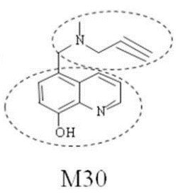
Slika 2. Prikaz strukture M30 [5-(N-methyl-N-propargyaminomethyl)-8-hydroxyquinoline]. (Preuzeto iz Youdim-2013, uz dopuštenje prof. Youdim).
Istraživanja su pokazala da M30 može kelirati Fe³⁺ ion i formirati stabilan kompleks liganda i metala. Formirani (M30)₃Fe je redoks-inertni kompleks koji onemogućuje Fenton reakciju u kojoj se stvaraju hidroksilni radikali, čak ni u prisutosti snažnog reducirajućeg agensa kao što je askorbinska kiselina (Zheng i sur.-2012).
Neuroprotektivni učinak M30 in vitro uočen je u vidu antiapoptotičke aktivnosti, regulacije staničnog ciklusa i poticanja rasta neurita. M30 potiče diferencijaciju neurona i povećava ekspresiju hipoksijom-induciranog faktora 1 (HIF-1, prema engl. hypoxia-inducible factor) u kortikalnim neuronima (Avramovich-Tirosh i sur.-2010). HIF-1 je važan transkripcijski faktor reguliran hipoksijom/ishemijom tkiva (Siddiq i sur.-2008). Kelatori željeza kao M30, mogli bi funkcionirati kao tvari koje oponašajući stanje hipoksije potiču ekspresiju HIF-1 i gena ovisnih o HIF-1, što doprinosi preživljavanju stanica, regulaciji homeostaze željeza i metabolizma energije u mozgu (Correia i Moreira-2010). Osim toga, M30 povećava ekspresiju moždanog neurotrofnog čimbenika (BDNF, prema engl. brain-derived neurotrophic factor) te GAP43 (GAP43, prema engl. growth associated protein 43) u kortikalnim neuronima štakora (Avramovich-Tirosh i sur.-2010) koji imaju važnu ulogu u preživljavanju i diferencijaciji moždanog tkiva kao i aksonalnom rastu i formiranju sinapsa (Larsson i sur.–1999; Latchney i sur.–2014).
Terapijski potencijal M30 u liječenju AD-a do sada je ispitan jedino u transgeničnih mišjih AD modela. Svakodnevna oralna primjena M30 (1 i 5 mg/kg) u APP/PS1 transgeničnih miševa kroz 9 mjeseci dovela je do značajnog poboljšanja kognitivnog deficit, anksioznosti i ponašanja vezanog uz parenje (Kupershmidt i sur.-2012). M30 je smanjio količinu akumuliranog željeza u mozgu zajedno sa smanjenjem ostalih fenotipskih karakteristika AD-a: APP-a, ukupnog Aβ proteina i broja amiloidnih plakova te fosforiliranog tau proteina. M30 je također smanjio ekspresiju CDK5 i povećao ekspresiju PKB te time i povećao fosforilaciju GSK3β (tj. uzrokovao smanjenje aktivnosti GSK3β) (Kupershmidt i sur.-2012).
Za daljnju karakterizaciju farmakoloških učinaka M30 neophodno je ispitati terapijski potencijal ove tvari i u eksperimentalnom sporadičnom obliku AD, odnosno u STZ-icv modelu. Preliminarna, još neobjavljena istraživanja mentora ovog rada pokazala su da primjena M30 5 dana prije (svakodnevno kroz 5 dana) ili počevši od 8 dana nakon (svaki drugi dan tijekom ≤3 mjeseca) icv primjene STZ, sprečava nastanak poremećaja učenja i pamćenja u STZ-icv štakorskom modelu te ima antioksidativni učinak u mozgu, ali ostali molekularni mehanizmi ovog neuroprotektivnog učinka M30 u STZ-icv štakorskog modela do sada još nisu ispitani.

2. HIPOTEZA

Multifunkcionalni kelator željeza M30 ima neuroprotektivan učinak na neuropatološka obilježja eksperimentalne sporadične Alzheimerove bolesti u STZ-icv štakorskom modelu; smanjuje patološko nakupljanje željeza u mozgu i hiperfosforilaciju tau proteina u hipokampusu.

3. OPĆI CILJ I SPECIFIČNI CILJEVI RADA

Opći cilj rada je ispitati protektivan učinak multifunkcionalnog kelatora željeza M30 na patofiziološka obilježja u mozgu STZ-icv štakorskog modela sporadičnog AD-a.

Specifični ciljevi rada:

- Ispitati učinak kratkotrajne primjene M30 na ekspresiju fosforiliranih PHF13 i AT8 oblika tau-proteina u hipokampusu STZ-icv štakorskog modela 2 tjedna nakon icv davanja te provjeriti je li taj učinak posredovan djelovanjem M30 na aktivnost/ekspresiju GSK3β i CDK5 kinaza.
- Ispitati učinak kratkotrajne primjene M30 na patološko nakupljanje željeza u mozgu STZ-icv štakorskog modelu sAD-a 2 tjedna nakon icv davanja.

4. MATERIJAL I METODE

4.1. Materijal

4.1.1. Kemikalije

U pokusima su korištene kemikalije, reagensi i protutijela navedena u Tablici 1.
Tablica 1. Kemikalije, reagensi i protutijela korištena u pokusima.
Vrsta | Naziv | Šifra | Kompanija
PROTUTIJELO
primarno | anti-phoshpo (Ser396) tau PHF13 | #T7319 | Sigma-Aldrich (Munich, Njemačka)
 | anti-phoshpo (Ser 202/Thr205) tau AT8 | #MN1020 | Thermoscientific (Rockford, IL, SAD)
 | anti-phospho (Ser9) GSK3β | #9322 | Cell-signaling (Danvers, MA, SAD)
 | anti-total GSK3α/β | #44-610 | In vitrogen (Camarillo, CA, SAD)
 | anti-CDK5 | #SC-173 | SantaCruz Biotechnology (Heidelberg, Njemačka)
 | anti-GAPDH | #IMG-5143A | Imgenex  San Diego, CA, SAD)
 | anti-actin | #A5441 | Sigma-Aldrich (Munich, Njemačka)
sekundarno | anti-mouse-IgG-HRF-linked | #7076S | Cell-signaling (Danvers, MA, SAD)
 | anti-rabbit-IgG-HRF-linked | #7074S | Cell-signaling (Danvers, MA, SAD)
KEMIKALIJE | streptozotocin | #S0130 | Sigma-Aldrich (Munich, Njemačka)
 | proteaza inhibitor | #P8340 | Sigma-Aldrich (Munich, Njemačka)
 | temed (N,N,N′,N′-Tetramethylethylenediamine) | #T9281 | Sigma-Aldrich (Munich, Njemačka)
 | Tween | #P5927 | Sigma-Aldrich (Munich, Njemačka)
 | marker proteina | #161-0373 | Bio-Rad  (Hercules, CA, SAD)
REAGENSI | kemiluminiscent | #34095 | Thermoscientific (Rockford, IL, SAD)

U pokusima su također korištene supstancije donirane ljubaznošću suradnika mentora ovog rada: M30 (5-{N-methyl-N-propargylaminomethyl}-8-hydroxyquinoline), donacija prof. Moussa Youdima, (Eve Topf Center of Excellence, Technion, Haifa, Izrael) i Crvenilo za bojanje jezgara (Nuclear fast red), donacija prof. Camelia Monoranu (University of Würzburg, Department of Pathology, Njemačka).

4.1.2. Životinje

Pokusi su provedeni na muškim Wistar štakorima (N=21) starim 3 mjeseca, tjelesne težine 250-300 g (vlastiti uzgoj Zavoda za Farmakologiju Medicinskog fakulteta, dozvola br. HR-POK-007). U in vivo istraživanjima praćene su smjernice Zakona o zaštiti životinja (NN 135/06), Zakona o izmjenama i dopunama Zakona o zaštiti životinja (NN 37/13) i Pravilnika o zaštiti životinja koje se koriste u znanstvene svrhe (NN 55/13). Za obavljanje pokusa na projektu, kojeg je ovaj znanstveni rad dio, dobivena je dozvola Etičkog povjerenstva Medicinskog fakulteta Sveučilišta u Zagrebu (Ur. Broj: 04-1343-2006).

4.2. Metode

4.2.1. Izrada eksperimentalnog modela sporadične Alzheimerove bolesti

Štakorski model sporadične Alzheimerove bolesti izaziva se središnjom primjenom streptozotocina (STZ) u lateralne moždane komore (intracerebroventrikularno/icv/). Štakori su podvrgnuti kratkom kirurškom postupku prvi i treći dan pokusa, u općoj anesteziji izazvanoj intraperitonealnom primjenom ketamina (60 mg/kg) i ksilazina (5-10 mg/kg). Napravi se rez kože i potkožnog tkiva na vrhu glave, prethodno ošišane u opsegu 1 cm. Potom se električnom bušilicom (NSK Ultimate XL, Hoffman Estates, IL, SAD) s lijeve i desne strane napravi otvor (~1 mm) u parijetalnoj kosti, 1,5-2 mm dijagonalno od križanja sagitalnog i koronarnog šava prema ranije opisanom postupku (Noble i sur.-1967.), kontinuirano korištenom u laboratoriju mentora ovog rada od 1990. godine (Lacković i Šalković–1990). U lijevu i desnu lateralnu moždanu komoru uvodi se vrlo fina i tanka injekciona igla (MICROLITER syiringe 10 µL, Hamilton, Höchst, Njemačka) na dubinu od 4 mm, pomoću koje se daje STZ, otopljen u 0,05 M citratnom puferu (pH 4,5) u dozi od 3 mg/kg i volumenu prilagođenom težini životinje (4 µL/300 g, odnosno 2 µL po ventrikulu). U ovom ispitivanju, STZ je primijenjen u 14 štakora. Kontrolna skupina štakora (N=7) na isti je način u općoj anesteziji umjesto STZ primila samo pufer.

4.2.2. Primjena M30

Štakori kojima je primijenjen STZ, podijeljeni su u dvije eksperimentalne skupine (N=7/skupini). Počevši od osmog dana nakon prve primjene STZ, jedna od ove dvije skupine dobivala je per os M30 (10 mg/kg) otopljen u pitkoj vodi svaki drugi dan (ukupno 3 doze M30), pomoću gastrične sonde, u volumenu prilagođenom težini životinje (1 mL/ 250 g) (oznaka skupine STZ+M30). Druga skupina s prethodno primijenjenim STZ (oznaka skupine STZ), kao i kontrolna skupina (oznaka skupine Kontrola) na isti su način, u istom volumenu i kroz isto vrijeme, putem gastrične sonde dobivale samo pitku vodu (Slika 3). Tijekom pokusa jedna je životinja iz STZ+M30 skupine uginula tijekom postupka anesteziranja.

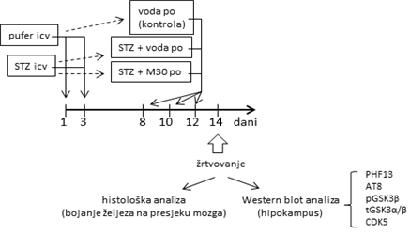
Slika 3. Plan pokusa. STZ-icv = streptozotocin-intracerebroventrikularno; po = per os; PHF13 = fosfo (Ser396) tau protein, AT8 = fosfo (Ser 202/Thr205) tau protein, pGSK3β = fosfo glikogen sintaza kinaza 3 beta, tGSK3α/β = ukupna glikogen sintaza kinaza 3 alfa/beta, CDK5 = ciklin ovisna kinaza 5.

4.2.3. Postupak žrtvovanja i uzimanja biološkog materijala

Sve su životinje žrtvovane 14 dana (2 tjedna) nakon prve icv primjene STZ/citratnog pufera, u dubokoj anesteziji (tiopental 50 mg/kg, /diazepam 6 mg/kg) pri čemu je u 6 životinja iz svake skupine nakon dekapitacije izvađen mozak, obostrano izoliran hipokampus (HPC, prema engl. hippocampus) i zamrznut u tekućem dušiku, te pohranjen na -80ºC. Preostale su životinje (1 iz svake skupine) u dubokoj anesteziji podvrgnute transkardijalnoj perfuziji s 4% paraformaldehidom (PFA, prema engl. paraformaldehyde) otopljenim u fosfatnom puferu (2 g KCl; 11,3 g Na₂HPO₄; 90 g NaCl; 2 g KH₂PO₄ do 1 L dH₂O). Zahvat započinje kada je disanje životinje plitko i sporo. Oštrim škarama se napravio rez kroz kožu i mišiće toraksa u medijalnoj aksilarnoj liniji s lijeve i desne strane, prerezala dijafragma i lateralni dijelovi rebara te igla s fiziološkom otopinom (0.9% NaCl) uvela u lijevu klijetku. Škarama se napravio mali rez na desnoj pretklijetci i otpustila fiziološka otopina kroz iglu za perfuziju. Pričekalo se da koža i sluznica u potpunosti problijede, a tekućina koja izlazi iz prerezane pretklijetke postane bistra (fiziološka otopina je zamijenila krv). Zaustavio se tok fiziološke otopine te propustio protok PFA. Postupak je prestao nakon protoka od 200-250 mL PFA te potpunog otvrdnuća tijela životinje. Potom je izvađen cijeli mozak i stavljen u 4% puferirani PFA za histološku analizu.

4.2.4. Homogeniziranje tkiva

Za izolaciju proteina, tkivo hipokampusa (~20 mg/uzorku) stavljeno je u 500 μL otopine pufera za lizu stanice (1 M trisa pH 8,0; 1 M NaCl; 0,005 M EDTA; 1 M DTT; 0,01 M natrij vanadata) i proteaza inhibitora (1:100) nakon čega je homogenizirano pomoću sonikatora (Microson Ultrasonic Cell Disruptor XL, Manassas, VA, SAD). Homogenat je centrifugiran 10 minuta na 12 500 g i 4 °C (Biofuge frescko heraeu, Hanau, Njemačka), a dobiveni supernatant je ukupni stanični lizat, koji smo odvojili i pohranili na -80 ºC.

4.2.5. Mjerenje koncentracije proteina

Koncentracija proteina u uzorcima ukupnog staničnog lizata određena je spektrofotometrijski metodom po Lowry-u (Lowry i sur.-1951). Pripremi se uzorak koji se sastoji od 10 μL ukupnog staničnog lizata i 2 mL reagensa bakrova sulfata (49 mL otopine 2% Na₂CO₃ u 0,1 M NaOH i 1 mL otopine jednake količine 1% CuSO₄·5H₂O i 2% NaK tartarata) te pričeka 10 min. Nakon toga se dodaje 0,2 mL folin reagensa (H₂O i Folin-ciocalteu, 2:1) te se uzorci promiješaju. Nakon 30 min uzorcima se spektrofotometrijski određuje absorbancija nastale plave boje (pri valnoj duljini 750 nm) (Iskra HPV 220, Slovenija). Za mjerenje koncentracije proteina korišten je standard koncentracije 15 mg/mL (otopina albumina goveđeg seruma). Kao slijepa proba korišteno je 10 µL 0,1 N HCl.

4.2.6. Western blot analiza

Za određivanje ekspresije pojedinih proteina korišten je postupak elektroforeze za razdvajanje proteina na poliakrilnom gelu pod utjecajem napona i ovisno o molekularnoj masi. Razdvojeni proteini prenose se na nitroceluloznu membranu te vizualiziraju imunosnim obilježavanjem pomoću primarnih i sekundarnih protutijela i detektiraju pomoću kemiluminiscencije (Western blot analiza). Uzorci su pripremljeni uzimanjem jednake količine proteina i pufera za nanošenje na gel (sample pufer [2 mL glicerola; 6 mL 10% SDS; 2,5 mL 1 M trisa pH 6,7; 2-4 mg bromfenol plavila] i 10% β-merkaptoetanola) te kuhanjem 10 min na 100 °C (Rotilabo-Block-Heater H 250, Roth, Nürnberg, Njemačka). Paralelno je pripremljen 9%-tni SDS-poliakrilamidni gel za razdvajanje (4,3 mL H₂O; 2,5 mL trisa pH 8,8; 3 mL 30% akrilamid/bisakrilamida; 100 µL 10% APS-a [amonij persulfat] i 6,6 µL temeda), te SDS-polikrilamidni gel za sabijanje (3,05 H₂O; 1,25 mL trisa pH 6,8; 0,65 mL 30% akrilamid/bisakrilamida; 40 µL 10% APS-a i 5 µL temeda). Nakon kratke centrifuge uzoraka (1 min na 13 000 g, Mikro 120, Hettich, Njemačka), uzorci se nanose na gel u koncentraciji od 35 µg. U prvu jažicu se stavlja 2 µL proteinskog markera (standard molekularnih težina). Gelovi se stavljaju u pufer za elektroforezu (10 g SDS-a u 100 mL H₂O; 30 g trisa i 115,2 g glicina otopljenih u 1 L H₂O) te se proteini razdvajaju 60 min na 150 V i 400 mA (Bio-Rad PowerPac Basic, Hercules, CA, SAD). Nakon razdvajanja, proteini se prenose na nitroceluloznu membranu 60 min mokrim transferom (pufer za transfer proteina: 105 g glicina i 22,32 g trisa otopljenih u 1 L H₂O) na 100 V i 400 mA. Membrane su potom izvađene te nakon provjere uspješnosti elektroforeze i transfera proteina pomoću Ponceau otopine (0,1% Ponceau otopina u 5%-tnoj octenoj kiselini) isprane u puferu (pH 7,5; 1,211 g trisa i 8,766 g NaCl u 1 L H₂O). Nespecifično vezanje protutijela za membranu spriječeno je inkubacijom membrane u mlijeku - blok (1 g nemasnog mlijeka u prahu; 20 mL pufera; 100 µL Tween-a) tijekom 1 sata na sobnoj temperaturi. Nakon blokiranja membrane su inkubirane preko noći na 4 °C s antitijelima otopljenima u blok otopini (razrjeđenja PHF13 1:500; AT8 1:400; pGSK3β 1:1000; tGSK3α/β 1:5000; CDK5 1:1000). Sljedeći dan, nakon inkubacije, membrane su tri puta isprane u puferu i inkubirane 1 sat na sobnoj temperaturi s odgovarajućim sekundarnim protutijelom (anti-mouse 1:2000, anti-rabbit 1:2000) razrijeđenim u blok otopini. Nakon sekundarnog protutijela, membrane su isprane te inkubirane s kemiluminiscentnom otopinom (luminol:peroksid 1:1) i proteini su prikazani i slikani pomoću kamere (DNR Bio-Imaging Systems MicroChemi, Jerusalem, Israel). Nakon detektiranja proteina svaka membrana je dodatno inkubirana s još jednim protutijelom (aktin 1:3000 ili GAPDH 1:2000; 4 °C; preko noći) koji služi kao kontrola nanošenja proteina na gel.

4.2.7. Priprema histoloških preparata

Mozak pohranjen u 4% puferiranom paraformaldehidu idući smo dan dehidrirali uranjanjem u rastuće koncentracije alkohola (70%-1h; 70%-1,5h; 96%-1h; 96%-1,5h; 96%-2h; 100%-1h; 100%-2h), zatim ksilola (ksilol-1h; ksilol-1,5h) i parafina (3x 2h) te uklopili u parafin. Tkivo je nakon toga narezano na kliznom mikrotomu (Leica SM 2010R, Wetzlar, Njemačka) na debljinu od 8 µm i zalijepljeno na predmetna stakalca.

4.2.8. Bojanje željeza Berlinskim modrilom

Prerezi mozgova su deparafinizirani i rehidrirani pomoću serijskog uranjanja u alkohole (2x 10 min u ksilenu, 2x 5 min u 100%, 96% i 70% alkoholu) te potom isprani destiliranom vodom (dH₂O). Nakon toga su uronjeni u otopinu kalijeva heksacijanoferata (KHCF/ K₃[Fe(CN)₆]) i klorovodične kiselina na 30 minuta. Nakon ispiranja u dH₂O stakalca su uronjena u 0,1% otopinu crvenila za bojanje jezgara na 15 minuta i potom isprana u dH₂O. Slijedi dehidracija preparata uranjanjem u seriju alkohola (3x 70%, 96%, 100% alkohola te potom u ksilenu) nakon čega su prekrivena pokrovnim stakalcima. Analiza histokemijskih postupaka te dokumentiranje fotografiranjem analizirano je pomoću Olympus mikroskopa i cellSense programa (Olympus, Tokyo, Japan).

4.2.9. Statistička analiza

Rezultati su prikazani u obliku srednje vrijednosti ± standardna greška (SD, prema engl. standard deviation). Vrijednosti ekspresije proteina u Western blot analizi predstavljaju relativnu količinu proteina dobivenu omjerom količine mjerenog proteina i količine aktina (ili GAPDH) u mjerenom uzorku. Statistička analiza provedena je Kruskal-Wallis ANOVA median testom te Mann-Whitney U-testom, uz odabranu razinu značajnosti p < 0,05 (p vrijednosti manje ili jednake 0,05 smatrane su statistički značajnima).

5. REZULTATI

5.1. Učinak M30 na neuropatološke promjene u mozgu STZ-icv modela sAD

Ispitan je učinak akutne primjene M30 (10 mg/kg p.o., ukupno 3 doze unutar tjedan dana) na hiperfosforiliranost tau proteina u hipokampusu, kao jednom od glavnih neuropatoloških obilježja AD-a. Tau protein može biti fosforiliran na različim mjestima svoje molekule, od kojih je u ovom radu ispitana ekspresija oblika tau proteina fosforiliranih na Ser396 (PHF13) i Ser202/Thr205 (AT8) te glavnih kinaza odgovornih za fosforilaciju upravo na ovim mjestima, GSK3β i CDK5.

5.1.1. Učinak M30 na ekspresiju p-tau u hipokampusu

U odnosu na kontrolnu skupinu, u hipokampusu STZ-icv tretiranih štakora, 2 tjedna nakon STZ-icv primjene, nađena je statistički značajno veća (+44,92%) ekspresija p-tau-PHF13 (p=0,0062) (Slika 4.). U STZ-icv tretiranih štakora koji su naknadno dobili ukupno tri doze M30, ekspresija p-tau-PHF13 bila je značajno manja (-25,74%) u odnosu na istu u STZ-icv tretiranih štakora koji nisu dobili M30 (p=0,006) i nije se razlikovala od vrijednosti izmjerenih u kontrolnoj skupini (Slika 4.).
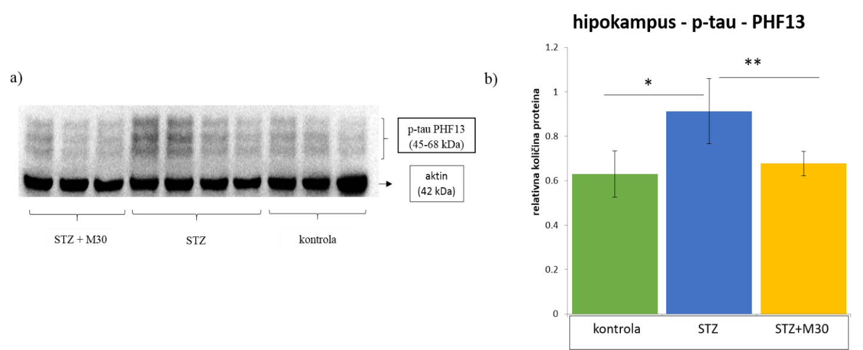
Slika 4. Ekspresija p-tau-PHF13 proteina u hipokampusu streptozotocin (STZ)-icv-tretiranih štakora nakon primjene ukupno tri doze M30 (10 mg/kg), mjereno 2 tjedna nakon STZ-icv primjene. a) Prikaz reprezentativne membrane s elektroforetskim razdvajanjem proteina hipokampusa obilježenih PHF13 protutijelom (p-tau) i aktinom iz uzoraka hipokampusa kontrolne, STZ i STZ+M30 skupine. b) Rezultati su izraženi kao aritmetička sredina ±SD, *p<0,05 vs kontrola i **p<0,05 vs STZ prema Kruskal-Wallis ANOVA i Mann Whitney U testu.

Ekspresija p-tau-AT8 u hipokampusu STZ-icv tretiranih šatkora, 2 tjedna nakon STZ-icv primjene, nije se razlikovala od iste u kontrolnoj skupini (p>0,05) (Slika 5.). Skupina STZ-icv tretiranih štakora koji su naknadno dobili ukupno tri doze M30 nije pokazala statistički značajnu razliku u ekspresiji p-tau-AT8 u odnosu na STZ-icv skupinu koja nije dobila M30 (p=0,0853), unatoč tendenciji smanjenja ekspresije (-47,80%), moguće zbog velikih odstupanja pojedinih vrijednosti unutar skupine (Slika 5.).
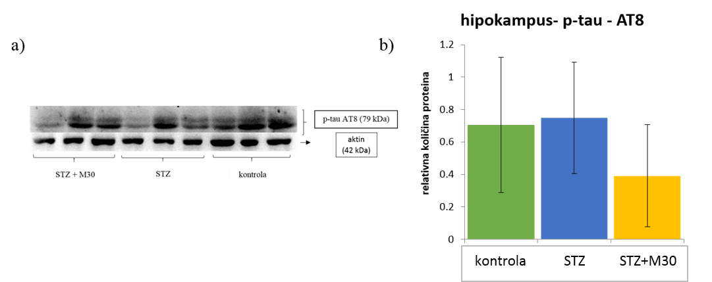
Slika 5. Ekspresija p-tau-AT8 proteina u hipokampusu streptozotocin (STZ)-icv-tretiranih štakora nakon primjene tri doze M30 (10 mg/kg), mjereno 2 tjedna nakon STZ-icv primjene. a) Prikaz reprezentativne membrane s elektroforetskim razdvajanjem proteina hipokampusa obilježenih AT8 protutijelom (p-tau) i aktinom iz uzorka hipokampusa kontrolne, STZ i STZ+M30 skupine. b) Rezultati su izraženi kao aritmetička sredina ±SD, p=0,0853 za STZ+M30 vs STZ prema Mann Whitney U testu.

5.1.2. Učinak M30 na GSK3β i CDK5 u hipokampusu

GSK3β kinaza ima važnu ulogu u fosforilaciji tau proteina, između ostalih i na mjestu Ser396 (detekcija putem anti-PHF13 protutijela), a njenu aktivnost možemo neizravno mjeriti putem određivanja omjera ekspresije fosforiliranog enzima (pGSK3β) koji predstavlja njezin inaktivni oblik i ukupne količine enzima koja obuhvaća i fosforilirani i nefosforilirani oblik (p/tGSK3β). Ekspresija tGSK3β mjerena je pomoću protutijela koje vizualizira obje izoforme, GSK3β i GSK3α, a za potrebe ovog istraživanja određivana je samo ekspresija GSK3β.
Naši rezultati pokazuju da nema značajne razlike u ekspresiji pGSK3β i tGSK3β te stoga ni u omjeru fosforiliranog i ukupnog enzima (p/tGSK3β), odnosno neizravno u aktivnosti GSK3β, između kontrolne skupine i STZ-icv tretiranih skupina (2 tjedna nakon STZ-icv primjene) bez obzira na primjenu M30 (Slika 6.).
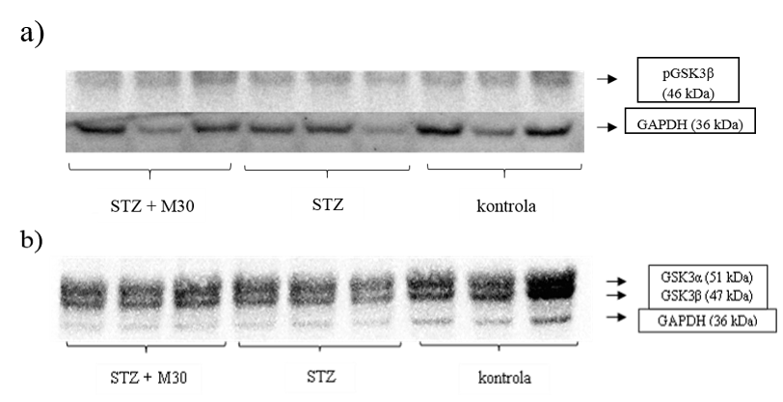
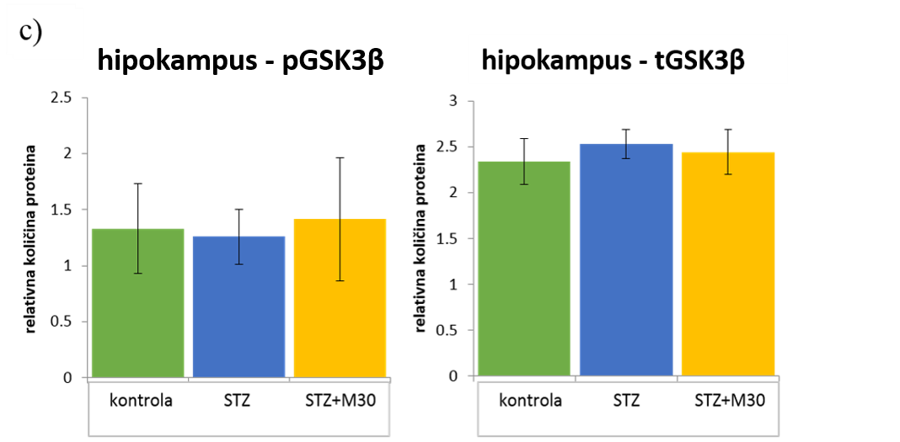
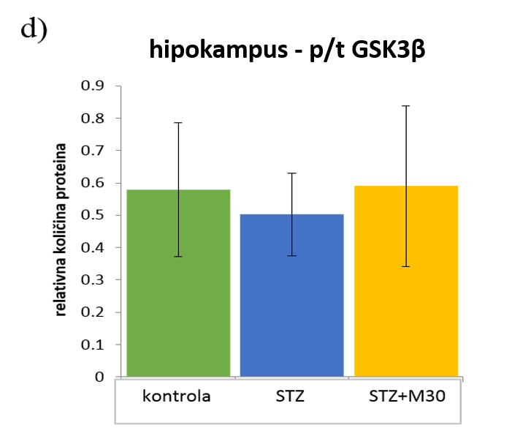

Slika 6. Ekspresija pGSK3β i tGSKβ u hipokampusu streptozotocin (STZ)-icv tretiranih štakora nakon primjene ukupno tri doze M30 (10 mg/kg), mjereno 2 tjedna nakon STZ-icv primjene. a) i b) Prikaz reprezentativnih membrana s elektroforetskim razdvajanjem proteina hipokampusa obilježenih pGSK3β (a) i tGSK3α/β (b) protutijelom te pripadajućim GAPDH iz uzorka hipokampusa kontrolne, STZ i STZ+M30 skupine. c) i d) Rezultati su izraženi kao aritmetička sredina ±SD. GSK3 = glikogen sintaza kinaza 3.
CDK5 fosforilira tau protein na više mjesta, između ostalih i na Ser202/Thr205 (detekcija putem anti-AT8 protutijela). U odnosu na kontrolnu skupinu, u hipokampusu STZ-icv tretiranih štakora, 2 tjedna nakon STZ-icv primjene, nađena je statistički značajno smanjena ekspresija CDK5 bez obzira jesu li kasnije dobili tri doze M30 (-34,58%, p=0,004) ili ne (-22,51%, p=0.0228) (Slika 7.).

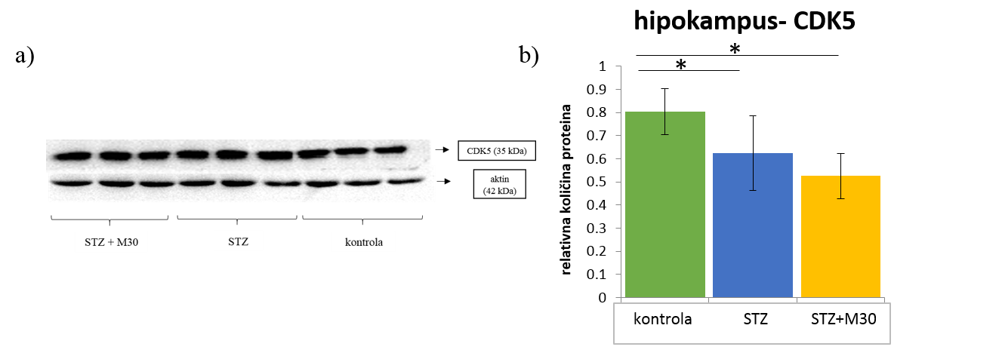
Slika 7. Ekspresija CDK5 u hipokampusu streptozotocin (STZ)-icv tretiranog štakora nakon primjene tri doze M30 (10 mg/kg), mjereno 2 tjedna nakon STZ-icv primjene. a) Prikaz reprezentativne membrane s elektroforetskim razdvajanjem proteina hipokampusa obilježenih CDK5 protutijelom i aktinom iz uzoraka hipokampusa kontrolne, STZ i STZ+M30 skupine. b) Rezultati su izraženi kao aritmetička sredina ±SD, *p<0,05 vs kotrola prema Kruskal-Wallis ANOVA i Mann Whitney U testu.

5.2. Učinak M30 na patohistološke promjene - nakupljanje željeza u mozgu STZ-icv modela sAD-a

Prerezi mozga kontrolne skupine kojoj se u lateralne moždane komora (icv) injicirao samo citratni pufer, pokazuju umjeren pozitivni signal nakupljanja željeza primarno u rubnom području hipokampusa uz lateralne moždane komore (Slika 8.). Najizraženiji signal, kako intenzitetom tako i raspodjelom u većem opsegu kortikalnog tkiva, nađen je u STZ-icv tretiranih štakora, što upućuje na povećano nakupljanje željeza u tkivu mozga STZ-icv modela sAD-a. Primjena ukupno tri oralne doze M30 (10 mg/kg) značajno je smanjila nakupljanje željeza u mozgu STZ-icv tretiranih štakora, mjereno 2 tjedan nakon icv primjene, s jedva vidljivim, mjestimičnim signalom slabog intenziteta u području korteksa, koji je intenzitetom i opsegom bio slabiji od istog u kontrolnoj skupini (Slika 8.).

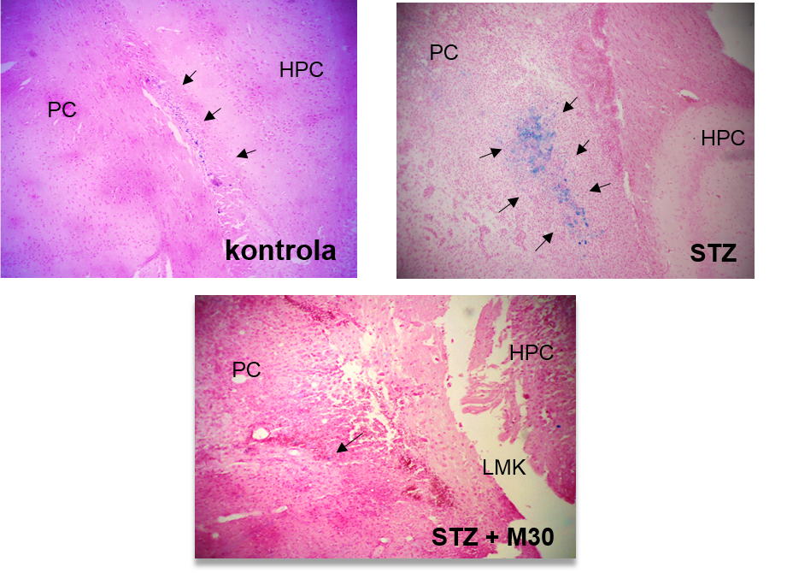

Slika 8. Prikaz reprezentativnog prereza mozga štakora (kontrolne, STZ i STZ+M30 skupine) u predjelu parijetalnog kortkesa (PK), hipokampusa (HPC) i lateralnih moždanih komora (LMK) na mjestu prolaska injekcione igle pri icv davanju streptozotocina (STZ) ili pufera, nakon bojanja Berlinskim modrilom za detekciju željeza. Analiza je provedena 2 tjedna nakon icv primjene pufera/STZ. Bojanje željeza Berlinskim modrilom vidljivo je kao plavo obojani pozitivni signal feri iona (označeno strelicom). Uvećanje 10x.

6. RASPRAVA

Dosadašnja istraživanja pokazala su da multifunkcionalni kelator željeza, M30, ima neuroprotektivan učinak u in vitro i in vivo modelima neurodegenerativnih bolesti (Zheng i sur.-2012), a terapijski potencijal u liječenju eksperimentalnog AD-a do sada je ispitan jedino u transgeničnih mišjih modela (Kupershmidt i sur.-2012), karakterističnih za rijetki, familijarni oblik ove bolesti. Svakodnevna oralna primjena M30 (1 i 5 mg/kg) u APP/PS1 transgeničnih miševa kroz 9 mjeseci dovela je do značajnog poboljšanja kognitivnog deficita, smanjenja količine akumuliranog željeza u mozgu zajedno sa smanjenjem ostalih fenotipskih karakteristika AD-a: APP-a, ukupnog Aβ proteina i broja amiloidnih plakova te fosforiliranog tau proteina (Kupershmidt i sur.-2012).
Preliminarna (još neobjavljena) istraživanja mentora ovog rada, pokazala su da dugotrajna (2-11 tjedana) oralna primjena M30 (10 mg/kg) značajno poboljšava učenje i pamćenje u STZ-icv tretiranih životinja koje predstavljaju model sporadičnog oblika AD-a (neobjavljeni rezultati), ali se molekularni mehanizam ovog terapijskog učinka, osim preliminarnih rezultata antioksidativne aktivnosti, još nije istražio. U ovom su preliminarnom istraživanju, po prvi puta ispitani molekularni mehanizmi neuroprotektivnog djelovanja M30, davanog vrlo kratko te vrlo brzo nakon STZ-icv primjene (počevši od 8. dana nakon STZ-icv primjene, tijekom narednih tjedan dana), ukupno u 3 doze od 10 mg/kg. Glavno obilježje STZ-icv modela je inzulinska rezistencija u mozgu, slična onoj nađenoj postmortalno u humanom sAD-u (Steen i sur.-2005), a poremećaj fosforilacije tau proteina, kao jedan od glavnih neuropatoloških obilježja AD-a, može biti posljedica upravo inzulinske rezistencije, zbog čega smo ga odabrali kao predmet ovog istraživanja.
Iz naših je rezultata vidljivo da je hiperfosforilacija tau proteina na Ser396 (p-tau PHF13) u STZ-icv tretiranih štakora prisutna u hipokampusu već 14 dana nakon STZ-icv tretmana ali da primjena samo 3 doze M30 od 8. – 12. dana značajno smanjuje (-25.74%) Ser396 hiperfosforilaciju tau proteina (Slika 4.). Povećana eskpresija p-tau-PHF13 u STZ skupini odgovara literaturnim podacima, prema kojima 3 tjedna nakon STZ-icv primjene dolazi do značajnog povećanja ekspresije tau proteina fosforiliranih na Ser199, Thr212 i Ser396 u mozgu štakora (Deng i sur.-2009). Obzirom da u istom istraživanju nisu pronađene promjene u ukupnoj količini tau proteina, ukupni tau protein nismo mjerili u našem istraživanju. Povećana ekspresija p-tau proteina može biti posljedica povećane aktivnosti kinaza i/ili inhibicije određenih fosfataza. GSK3β kinaza, koja se nalazi u signalnom putu IR, ima važnu ulogu u fosforilaciji tau proteina u fiziološkim i patološkim uvjetima, posebno na mjestu Ser396 (detekcija putem anti-PHF13 protutijela), koje je predloženo kao ključni korak u razvoju neurofibrilarnih snopića u patofiziologiji AD-a (Kolarova i sur.-2012; Li i Paudel-2006). Njenu aktivnost možemo neizravno mjeriti putem određivanja omjera ekspresije fosforiliranog enzima (pGSK3β) koji predstavlja njezin inaktivni oblik i ukupne količine enzima koja obuhvaća i fosforilirani i nefosforilirani oblik (p/tGSK3β). Naši rezultati pokazuju da nema značajne razlike u ekspresiji pGSK3β i GSK3β te stoga ni u omjeru fosforiliranog i ukupnog enzima (p/tGSK3β), odnosno neizravno, u aktivnosti GSK3β između kontrolne skupine i STZ-icv tretiranih skupina, bez obzira na primjenu M30. Prema našim rezultatima pGSK3β (inaktivni oblik) pokazuje tendenciju blagog pada u STZ, odnosno rasta u STZ+M30 skupini te se ne može isključiti da je 2 tjedna nakon STZ-icv primjene prekratko vrijeme za nastanak značajnih promjena na razini ekspresije pGSK3β. Prema literaturnim podacima, smanjenje aktivnosti PI3-K/Akt puta i posljedično povećane aktivnosti GSK3β nađeno je 3 tjedna nakon STZ-icv primjene (Deng i sur.-2009), dakle nakon duljeg razdoblja od STZ-icv primjene nego u našem ispitivanju. S druge strane, istraživanja na APP/PS1 transgeničnim miševima pokazuju da je primjena M30 (1 i 5 mg/kg) tijekom 9 mjeseci povećala ekspresiju PKB te time i fosforilaciju GSK3β (tj. uzrokovalo smanjenje aktivnosti GSK3β) (Kupershmidt i sur.-2012). Iako su ovo prvi podaci koji, između ostalog, pokazuju nedostatak utjecaja kratkotrajne primjene M30 na GSK3β u STZ-icv štakorskom modelu, oni ne isključuju mogućnost djelovanja M30 na tu kinazu pri dužoj primjeni, što je predmet naših budućih istraživanja. M30 je pokazao potencijal smanjenja fosforilacije PHF13 tau proteina, a buduća ispitivanja trebala bi utvrditi jesu li u to uključene i neke druge kinaze/fosfataze.
Ispitivanja fosforilacije tau protein na Ser202/Thr205 (AT8 protutijelo) pokazuje da je primjena M30 u STZ-icv tretiranih štakora pokazala tendenciju smanjenja (-47.8%) ekspresije p-tau-AT8 u usporedbi sa STZ skupinom, ali vjerojatno zbog velikih odstupanja pojedinih vrijednosti ili premalog broja životinja unutar skupine, nije postignuta statistička značajnost (za STZ+M30 skupinu N=5 jer je jedna životinja uginula). Literaturni su podaci za p-tau-AT8 u STZ-icv modelu sAD-a manjkavi, no prema podacima za intraperitonealnu primjenu visokih doza STZ (200 mg/kg), 10, 20 i 30 dana nakon primjene ne dolazi do značajne promjene u p-tau detektiranog AT8 protutijelom u mišjem hipokampusu i neokorteksu (Planel i sur.-2007), što je u skladu s našim rezultatima. Nakon 40 dana istog istraživanja dolazi do masivne hiperfosforilacije p-tau-AT8, stoga naši rezultati ne isključuju da bi M30 mogao djelovati na nakupljeni p-tau-AT8 nakon dužeg djelovanja STZ, kao i duže primjene samog M30. Slično rezultatima nađenim u STZ-icv životinja (Deng i sur.-2009), ukupni tau unutar istog istraživanja je ostao nepromijenjen (Planel i sur.-2007). Među različitim kinazama koje fosforiliraju tau protein, CDK5 kinaza ga fosforilira, između ostalog i na Ser202/Thr205 (detekcija putem anti-AT8 protutijela) (Perry i sur.-2013). Prema našim rezultatima, ekspresija CDK5 u hipokampusu značajno je smanjena u STZ-icv tretiranog štakorskog modela (-22,51%) ali primjena M30 nije imala učinka na ekspresiju CDK5 u ovom modelu. Naši se rezultati mogu povezati s podacima iz literature prema kojoj 6 tjedana nakon primjene STZ-icv (3 mg/kg) dolazi do smanjenja ekspresije Cdk5 gena u miševa (Chen i sur.-2012). Osim toga istraživanja na APP/PS1 transgeničnim miševima pokazalo je da M30 (1 i 5 mg/kg) tijekom 9 mjeseci u istih smanjuje ekspresiju CDK5 (Kupershmidt i sur.-2012). Dakle, sam M30 moguće ima učinak na smanjenje ekspresije CDK5 i u STZ-icv štakorskom modelu te se ne može isključiti da bi to moglo biti povezano s tendencijom smanjenja ekspresije AT8 u STZ+M30 skupine, u odnosu na STZ, premda nedovoljno za postizanje statističke značajnosti. Naši rezultati, međutim, pokazuju da je učinak STZ-icv na AT8-CDK5 sustav složen te je za potpunije objašnjenje potrebno detaljnije ispitivanje same aktivnosti CDK5, a ne samo ekspresije proteina.
M30 je prema našim rezultatima u sAD modelu pokazao neuroprotektivno djelovanje ne samo na neurokemijskoj razini i sprečavanju fosforilacije tau proteina, već i na histološkoj razini drugim mehanizmom djelovanja – sprečavanjem patološkog nakupljanja željeza u mozgu. Prerezi mozga bojani Berlinskim modrilom pokazuju izraženi signal, kako intenzitetom tako i raspodjelom u većem opsegu kortikalnog tkiva u STZ-icv tretiranih štakora, što upućuje na povećano nakupljanje željeza u tkivu mozga STZ-icv modela sAD-a, mjereno 2 tjedna nakon icv primjene. Ono može biti posljedica mehaničkog oštećenja i/ili kemijskog (toksičnog) djelovanja STZ s obzirom da je nakupljanje veće nego u kontrolnoj skupini koja je injekcijom primala citratni pufer (primarno mehaničko oštećenje obzirom da pufer nije citotoksičan). Primjena ukupno tri oralne doze M30 (10 mg/kg) značajno je smanjila nakupljanje željeza u mozgu STZ-icv tretiranih štakora do jedva vidljivog signala, u području korteksa. S obzirom da željezo osim u okisdativnom stresu, ima ulogu i u nastanku drugih patoloških obilježja AD-a; nakupljanja Aβ i neurofibrilarnih snopića (Kuperschmidt i sur.-2012), ovo svojstvo M30 doprinosi njegovom neuroprotektivnom djelovanju.
Pretklinička istraživanja neprestano pružaju nove informacije o složenoj patofiziologiji AD-a koje bi mogle pridonijeti razumijevanju molekularnih uzroka, a ne samo jedne mete, kao cilja farmakoloških djelovanja potencijalnih novih lijekova (Mangialasche i sur.–2010). Primarne mete na koje su uglavnom usmjerena istraživanja novih lijekova (za sada bezuspješno) su patološko stvaranja i nakupljanje Aβ, te hiperfosforilacija i patološko nakupljanje promijenjenog tau proteina (Rafii i Aisen–2009). Dodatno bi se neuspjeh kliničkih ispitivanja mogao nalaziti u ispitivanju djelotvornosti potencijalnih lijekova na neodgovarajućim životinjskim modelima, kao što je transgenični AD model koji predstavlja rijedak familijarni oblik AD-a za razliku od predominantnog sporadičnog tipa AD-a. (Zahs i sur.–2010). Preliminarni rezultati našeg istraživanja su, uzimajući u obzir navedenu problematiku terapije AD-a, pokazali da multifunkcionalni kelator željeza M30 ima neuroprotektivne učinke na hiperfosforilaciju tau proteina i patološko nakupljanje željeza u mozgu u STZ-icv štakorskog modelu sporadične AD-a, načelno slične onima nađenim u transgeničnih mišjih AD modela. Ovo istraživanje, stoga, predstavlja značajan doprinos karakterizaciji farmakološkog potencijala M30 u pretkliničkom razvoju potencijalno novog lijeka za AD, koji djeluje na nekoliko patofizioloških mehanizama i otvara pristup dizajniranju možda učinkovitijih lijekova.

7. ZAKLJUČCI

- STZ-icv primjena značajno povećava ekspresiju fosforiliranog tau-proteina na Ser396 (PHF13) u hipokampusu štakorskog modela sAD, u odnosu na kontrolu ali nema učinka na Ser202/Thr205 fosforilaciju tau proteina (AT8), 2 tjedna nakon STZ-icv davanja.
- Kratkotrajna oralna primjena M30 (8.-12. dan nakon STZ-icv davanja) značajno smanjuje ekspresiju PHF13 fosforiliranog tau-proteina u hipokampusu STZ-icv štakorskog modela sAD-a, u odnosu na STZ skupinu, na vrijednosti slične kontroli, a nema značajan učinak na sniženje AT8 fosforiliranog tau proteina.
- Učinci M30 na smanjenje PHF13 fosforiliranog tau proteina u hipokampusu STZ-icv štakorskog modela sAD, mjereni 2 tjedna nakon icv primjene, vjerojatno nisu posredovani GSK-3β kinazom, obzirom da kratkotrajna primjena M30 ne mijenja hipokampalnu ekspresiju niti aktivnost GSK3β, u odnosu na STZ skupinu.
- STZ-icv primjena značajno smanjuje ekspresiju CDK5 kinaze u hipokampusu štakorskog modela sAD nakon 2 tjedna u odnosu na kontrolu, a kratkotrajna primjena M30 ne spriječava ovaj učinak u STZ-icv tretiranih štakora koji također pokazuju značajno sniženu ekspresiju CDK5 kinaze u odnosu na kontrolu.
- STZ-icv primjena izaziva patološko nakupljanje željeza u mozgu štakora, 2 tjedna nakon davanja u odnosu na blago nakupljanje nakon icv primjene u kontrolnoj skupini, a kratkotrajna primjena M30 smanjuje patološko nakupljenog željeza u mozgu STZ-icv štakorskog modela sAD na vrijednosti manje i od onih u kontrolnoj skupini.
- Multifunkcionalni kelator željeza M30 pokazuje neuroprotektivan učinak u STZ-icv modela sAD, smanjujući nakupljanje željeza u mozgu i hiperfosforiliranost tau PHF13 proteina u hipokampusu.

8. ZAHVALE

Zahvaljujem se mentorici rada, prof. dr. sc. Meliti Šalković–Petrišić, na uloženom vremenu, trudu i pomoći tijekom cijeloga procesa nastajanja ovoga rada. Zahvalu za stručnu i uvijek dostupnu pomoć u eksperimentalnom dijelu rada dugujem dipl.ing.mol.biol. Ani Knezović te Božici Hržan.

Puno hvala prof. Moussa Youdimu na ljubaznoj donaciji M30.

9. POPIS LITERATURE

Alzheimer’s Disease: Advances for a New Century. Editors: Perry G, Zhu X, Smith MA, Sorense A,Avila J. IOS Press, Amsterdam, 2013.
Avramovich-Tirosh Y, Amit T, Bar-Am O, Weinreb O, Youdim MB. Physiological and pathological aspects of Abeta in iron homeostasis via 5'UTR in the APP mRNA and the therapeutic use of iron-chelators. BMC Neurosci. 2008;9 (Suppl 2):S2.
Avramovich-Tirosh Y, Bar-Am O, Amit T, Youdim MB, Weinreb O. Up-regulation of hypoxia-inducible factor (HIF)-1α and HIF-target genes in cortical neurons by the novel multifunctional iron chelator anti-Alzheimer drug, M30. Curr Alzheimer Res. 2010;7:300-306.
Balaraman Y, Limaye AR, Levey AI, Srinivasan S. Glycogen synthase kinase 3 beta and Alzheimer's disease: pathophysiological and therapeutic significance. Cell Mol Life Sci. 2006;63:1226-1235.
Ballatore C, Lee VM, Trojanowski JQ. Tau-mediated neurodegeneration in Alzheimer's disease and related disorders. Nat Rev Neurosci. 2007;8:663-672.
Batista-Nascimento L, Pimentel C, Menezes RA, Rodrigues-Pousada C. Iron and neurodegeneration: from cellular homeostasis to disease. Oxid Med Cell Longev. 2012;2012:128647.
Beard JL, Wiesinger JA, Connor JR. Pre- and postweaning iron deficiency alters myelination in spraguedawley rats. Dev Neurosci. 2003;25:308–315.
Brinar V.Neurologija za medicinare. Medicinska naklada, Zagreb, 2009.
Cardoso S, Correia S, Santos RX, Carvalho C, Santos MS, Oliveira CR, Perry G, Smith MA, Zhu X, Moreira PI. Insulin is a two-edged knife on the brain. J Alzheimers Dis. 2009;18:483–507.
Chen Y, Tian Z, Liang Z, Sun S, Dai CL, Lee MH, LaFerla FM, Grundke-Iqbal I, Iqbal K, Liu F, Gong CX. Brain gene expression of a sporadic (icv-STZ Mouse) and a familial mouse model (3xTg-AD mouse) of Alzheimer's disease. PLoS One. 2012;7:e51432.
Cole GM, Frautschy SA. The role of insulin and neurotrophic factor signaling in brain aging and Alzheimer's Disease. Exp. Gerontol. 2007;42:10–21.
Correia SC, Moreira PI. Hypoxia-inducible factor 1: A new hope to counteract neurodegeneration? J Neurochem. 2010;112:1-12.
Correia SC, Santos RX, Perry G, Zhu X, Moreira PI, Smith MA. Insulin-resistant brain state: the culprit in sporadic Alzheimer's disease? Ageing Res Rev. 2011;10:264-273.
de la Monte SM, Tong M, Lester-Coll N, Plater M Jr, Wands JR. Therapeutic rescue of neurodegeneration in experimental type 3 diabetes: relevance to Alzheimer's disease. J Alzheimers Dis. 2006;10:89-109.
Deng Y, Li B, Liu Y, Iqbal K, Grundke-Iqbal I, Gong CX. Dysregulation of insulin signaling, glucose transporters, O-GlcNAcylation, and phosphorylation of tau andneurofilaments in the brain: Implication for Alzheimer's disease. Am J Pathol. 2009;175:2089-2098.
Duyckaerts C, Potier MC, Delatour B. Alzheimer disease models and human neuropathology: similarities and differences. Acta Neuropathol. 2008;115:5-38.
Grünblatt E, Salkovic-Petrisic M, Osmanovic J, Riederer P, Hoyer S. Brain insulin system dysfunction in
streptozotocin intracerebroventricularly treated rats generates hyperphosphorylated tau protein. J Neurochem. 2007;101:757-770.
Grundke-Iqbal I, Iqbal K, Quinlan M, Tung YC, Zaidi MS, Wisniewski HM. Microtubule-associated protein tau. A component of Alzheimer paired helical filaments. J Biol Chem. 1986;261:6084-6089.
Horowitz MP, Greenamyre JT. Mitochondrial Iron Metabolism and Its Role in Neurodegeneration. J Alzheimers Dis. 2010;20:551–568.
Hoyer S. Risk factors for Alzheimer's disease during aging. Impacts of glucose/energy metabolism. J. Neural Transm. 1998;54:187–194.
HUAB -Hrvatsku udrugu za Alzheimerovu bolest. Dostupno na: http://www.alzheimer.hr/huab/ [pristupljeno 8.travnja 2013.]
Katzung BG, Masters SB, Trevor AJ . Temeljna i klinička farmakologija, Mc Graw Hill Medical, 2009. Urednici hrvatskog izdanja: Trkulja V, Klarica M, Šalković-Petrišić M. Medicinska naklada, Zagreb, 2011.
Keck S, Nitsch R, Grune T, Ullrich O. Proteasome inhibition by paired helical filament-tau in brains of patients with Alzheimer's disease. J Neurochem. 2003;85:115-122.
Kolarova M, García-Sierra F, Bartos A, Ricny J, Ripova D. Structure and pathology of tau protein in Alzheimer disease. Int J Alzheimers Dis. 2012;2012:731526.
Kupershmidt L, Amit T, Bar-Am O, Youdim MB, Weinreb O. The novel multi-target iron chelating-radical scavenging compound M30 possesses beneficial effects on major hallmarks of Alzheimer's disease. Antioxid Redox Signal. 2012;17:860-877.
Lackovic Z, Salkovic M. Streptozotocin and alloxan produce alterations in rat brain monoamines independently of pancreatic beta cells destruction. Life Sci. 1990;46:49-54.
Larsson E, Nanobashvili A, Kokaia Z, Lindvall O. Evidence for neuroprotective effects of endogenous brain- derived neurotrophic factor after global forebrain ischemia in rats. J Cereb Blood Flow Metab. 1999;19:1220–1228.
Latchney SE, Masiulis I, Zaccaria KJ, Lagace DC, Powell CM, McCasland JS, Eisch AJ. Developmental and adult GAP-43 deficiency in mice dynamically alters hippocampal neurogenesis and mossy fiber volume. Dev Neurosci. 2014;36:44-63.
Li T, Paudel HK. Glycogen synthase kinase 3beta phosphorylates Alzheimer's disease-specific Ser396 of microtubule-associated protein tau by a sequential mechanism. Biochemistry. 2006;45:3125-3133.
Lowry OH, Rosebrough NJ, Farr AL, Randall RJ. Protein measurement with the Folin phenol reagent. J Biol Chem. 1951;193:265-275.
Mangialasche F, Solomon A, Winblad B, Mecocci P, Kivipelto M. Alzheimer's disease: clinical trials and drug development. Lancet Neurol. 2010;9:702-716.
Noble EP, Wurtman RJ, Axelrod J. A simple and rapid method for injecting H3-norepinephrine into the lateral ventricle of the rat brain Life Sci. 1967;6:281-291.
Perl DP. Neuropathology of Alzheimer's disease. Mt Sinai J Med. 2010;77:32-42.
Planel E, Tatebayashi Y, Miyasaka T, Liu L, Wang L, Herman M, Yu WH, Luchsinger JA, Wadzinski B, Duff KE, Takashima A. Insulin dysfunction induces in vivo tau hyperphosphorylation through distinct mechanisms. J Neurosci. 2007;27:13635-13648.
Rafii MS, Aisen PS. Recent developments in Alzheimer's disease therapeutics. BMC Med. 2009;7:7.
Salkovic-Petrisic M, Hoyer S. Central insulin resistance as a trigger for sporadic Alzheimer-like pathology: an experimental approach. J Neural Transm Suppl. 2007;72:217-233.
Salkovic-Petrisic M, Knezovic A, Hoyer S, Riederer P. What have we learned from the streptozotocin-induced animal model of sporadic Alzheimer's disease, about the therapeutic strategies in Alzheimer's research. J Neural Transm. 2013;120:233-252.
Santos TO, Mazucanti CH, Xavier GF, Torrão AS. Early and late neurodegeneration and memory disruption after intracerebroventricular streptozotocin. Physiol Behav. 2012;107:401-413.
Siddiq A, Aminova LR, Ratan RR. Prolyl 4-hydroxylase activity-responsive transcription factors:from hydroxylation to gene expression andneuroprotection. Front Biosci. 2008;13:2875-2887.
Steen E, Terry BM, Rivera EJ, Cannon JL, Neely TR, Tavares R, Xu XJ, Wands JR, de la Monte SM. Impaired insulin and insulin-like growth factor expression and signaling mechanisms in Alzheimer's disease--is this type 3 diabetes? J. Alzheimers Dis. 2005;7:63–80.
Szkudelski T. The mechanism of alloxan and streptozotocin action in B cells of the rat pancreas. Physiol Res. 2001;50:537-546.
Watson GS, Craft S. Modulation of memory by insulin and glucose: neuropsychological observations in Alzheimer's disease. Eur J Pharmacol. 2004;490:97–113.
Wozniak M, Rydzewski B, Baker SP, Raizada MK. The cellular and physiological actions of insulin in the central nervous system. Neurochem Int. 1993;22:1–10.
Yamamoto A, Shin RW, Hasegawa K, Naiki H, Sato H, Yoshimasu F, Kitamoto T. Iron (III) induces aggregation of hyperphosphorylated s and its reduction to iron (II) reverses the aggregation: implications in the formation of neuroﬁbrillary tangles of Alzheimer’s disease. J Neurochem. 2002;82:1137–1147.
Youdim MB. Multi target neuroprotective and neurorestorative anti-Parkinson and anti-Alzheimer drugs ladostigil and m30 derived from rasagiline. Exp Neurobiol. 2013;22:1-10.
Zahs KR, Ashe KH. 'Too much good news' - are Alzheimer mouse models trying to tell us how to prevent, not cure, Alzheimer's disease? Trends Neurosci. 2010;33:381-389.
Zecca L, Youdim MB, Riederer P, Connor JR, Crichton RR. Iron, brain ageing and neurodegenerative disorders. Nat Rev Neurosci. 2004;5:863-873.
Zheng H, Amit T, Bar-Am O, Fridkin M, Youdim MB, Mandel SA. From anti-Parkinson's drug rasagiline to novel multitarget iron chelators with acetylcholinesterase andmonoamine oxidase inhibitory and neuroprotective properties for Alzheimer's disease. J Alzheimers Dis. 2012;30:1-16.
Una Smailović
TERAPIJSKI UČINAK MULTIFUNKCIONALNOG KELATORA ŽELJEZA M30 U ŠTAKORSKOM MODELU SPORADIČNE ALZHEIMEROVE BOLESTI

10. SAŽETAK

Štakori s intracerebroventrikularnom primjenom streptozotocina (STZ-icv) predloženi su kao model sporadične Alzheimerove bolesti (sAD). Rad je imao za cilj ispitati terapijski potencijal multifunkcionalnog kelatora željeza M30 u STZ-icv štakorskom modelu sAD-a. Odraslim Wistar štakorima je icv injiciran STZ (3 mg/kg) ili citratni pufer (kontrola). Počevši od 8. dana od icv primjene, polovica STZ-icv skupine tretirana je oralno vodom (STZ), druga polovica s M30 (10 mg/kg 3x tjedno) (STZ+M30), te su sve životinje žrtvovane 2 tjedna nakon icv primjene. Ekspresija fosfo tau PHF13 i AT8 proteina te fosfo i ukupne glikogen sintaze kinaze 3β (GSK3β) i ciklin ovisne kinaze 5 (CDK5) mjerena je u hipokampusu pomoću SDS-PAGE. Nakupljanje željeza u mozgu detektirano je histološki bojanjem Berlinskim modrilom. Primjena M30 smanjila je povećanu ekspresiju p-tau-PHF13 (p<0,05) u STZ-icv štakorskom modelu, u usporedbi sa STZ-icv tretiranim štakorima koji su primali samo vodu. Ekspresija/aktivnost AT8 i GSK3β ostala je nepromijenjena u svim grupama. Ekspresija CDK5 bila je značajno niža u STZ i STZ+M30 skupinama, u usporedbi s kontrolom (p<0,05). Primjena M30 značajno je smanjila pozitivan signal patološki nakupljenog željeza u mozgu STZ-icv štakora. Naši rezultati podupiru neuroprotektivnu ulogu multifunkcionalnog kelatora željeza M30 i pružaju dokaze molekularnih mehanizama terapijskog djelovanja M30 u STZ-icv modelu sAD-a.

Ključne riječi: sporadična Alzheimerova bolest, streptozotocin, M30

Una Smailović
THERAPEUTIC EFFECTS OF MULTIFUNCTIONAL IRON-CHELATING AGENT M30 IN A RAT MODEL OF SPORADIC ALZHEIMER'S DISEASE

11. SUMMARY

Rats treated intracerebroventricularly with streptozotocin (STZ-icv) have been proposed as a model of sporadic Alzheimer’s disease (sAD). We aimed to assess the therapeutic potential of a novel multifunctional iron-chelating compound M30 in STZ-icv rat model. Adult male Wistar rats were injected icv with STZ (3 mg/kg) or vehicle (control). STZ-icv injected rats were treated orally with water (STZ) or M30 (10 mg/kg 3x a week) starting 8 days after icv treatment (STZ+M30), respectively, and sacrificed 2 weeks after icv treatment. Protein expression of phospho tau protein PHF13 and AT8, phospho and total glycogen synthase kinase 3β (GSK3β) and cyclin dependent kinase 5 (CDK5) in hippocampus was measured by SDS-PAGE. Brain iron levels were detected by Prussian blue iron staining. M30 treatment decreased STZ-icv-induced increment in p-tau PHF13 expression (p<0.05), compared to STZ-icv treatment alone. AT8 and GSK3β expression/activity remained unchanged in all groups. CDK5 expression was found significantly decreased both in STZ and STZ+M30 compared to the control (p<0.05). M30 treatment reduced positive signal of pathological iron accumulation in the STZ-icv rat brain. The results further support the neuroprotective role of multifunctional iron-chelator M30 and provide evidence on the molecular mechanisms of the therapeutic potential of M30 in STZ-icv model of sAD.

Key words: sporadic Alzheimer’s disease, streptozotocin, M30

ŽIVOTOPIS

Rođena sam u Zagrebu 8. kolovoza 1990. Pohađala sam V.gimnaziju u Zagrebu koju sam završila 2009. godine i iste godine upisala Medicinski fakultet Sveučilišta u Zagrebu, na kojem sam trenutno studentica 5. godine, s prosjekom ocjena 4,8. 2007.-2008. godine bila sam dobitnica stipendije Grada Zagreba za nadarene učenike, a od 2009. godine, dobitnica iste za nadarene studente. 2013.g. bila sam dobitnica 3 nagrade: Dekanove nagrade za najboljeg studenta četvrte godine, Posebne dekanove nagradu za sudjelovanju u radu uredništva fakultetskog časopisa Medicinara, u kojemu sam urednica rubrike Znanost te studentske AMAC-UK nagrade. Sudjelovala sam u znanstvenim istraživanjima na 3 projekta: "Effect of intermittent versus continuous parathyroid hormone in the cardiovascular system of rats" (Department of Medicinal Chemistry, Faculty of Pharmaceutical Sciences, University of Copenhagen, Kopenhagen, srpanj 2008.g.), “Promjene cerebralnih proteinskih nosača glukoze 2 u štakorskog modela sporadične Alzheimerove bolesti”, AMAC-UK (Zavod za farmakologiju, Medicinski fakultet u Zagrebu, 2013.g.) i “Mozak, eksperimentalni i cerebralni dijabetes i kognitivni i drugi poremećaji” (Ministarstvo znanosti, obrazovanja i športa /MZOŠ/, Zavod za farmakologiju Medicinski fakultet u Zagrebu) rujan 2012.–prosinac 2013.g. U sklopu MZOŠ projekta posebno sam sudjelovala u podprojektu „Molecular mechanisms of therapeutic potential of iron-chelating agent M30 in streptozotocin-model of Alzheimer's disease“ (“Verein zur Durchführung Neurowissenschaftlicher Tagungen e.V.“ Berlin, Deutschland) 2012.-2013.g. Preliminarne rezultate istraživanja iznesenog u ovom radu izlagala sam na 7. Hrvatskom kongresu farmakologije s međunarodnim sudjelovanjem u Zagrebu (18. – 21. rujna 2013.) i bila prvi autor kongresnog sažetka. Također sam koautor 1 znanstvenog rada.

- Smailović U, Knezović A, Šalković-Petrišić M. Therapeutic effects of multifunctional iron-chelating agent in a streptozotocin-induced rat model of sporadic Alzheimer's disease. Period biol. 2013;115:88.
2. Smajilovic S, Schaal-Jensen R, Jabbari R, Smajilovic U, Haunso S, Tfelt-Hansen J. Effect of intermittent versus continuous parathyroid hormone in the cardiovascular system of rats. Open Cardiovasc Med J. 2010; 4:110-116.

